Centro Educacional Brasil Portugal
Rio de Janeiro ____ de __________ de 2020 3º Ano de Escolaridade
Nome : ___________________________________
Professora : _______________________________
Atividades para serem realizadas do dia 15/06 até 19/06.
Matérias do 2º bimestre
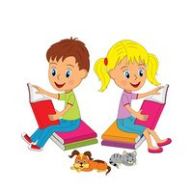
Acento Circunflexo
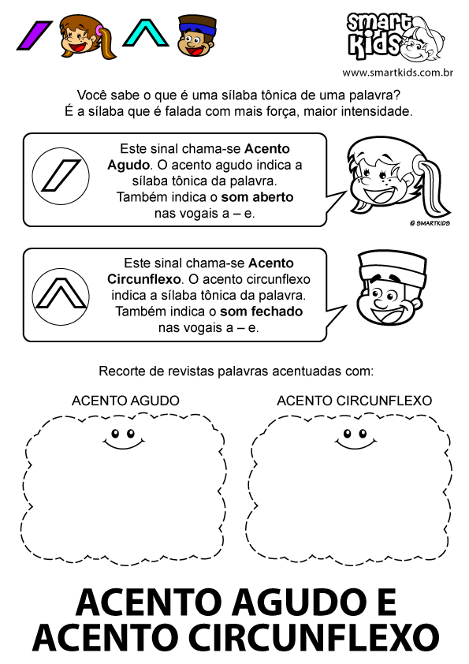
De olho na dica: ACENTO AGUDO E CINCUNFLEXO [Veja como é fácil de aprender] [Prof. Alda] Acesse o link https://youtu.be/mVrQ--Ofg7I
Recorte de revistas palavras acentuadas com:
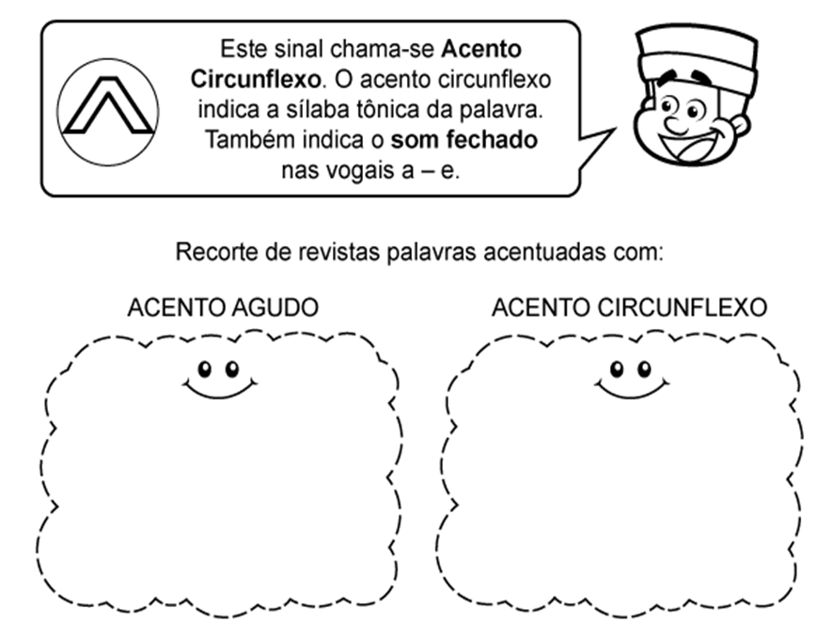
Acentue corretamente as palavras abaixo.
tres bebe robolampada ancora
pessego quilometro voceonibus metro

Agora, vejam quais são as palavras acima que encaixam nas frases a seguir.
- Mamãe comprou ________________________________ na feira.

- Papai trocou a __________________________________ que queimou.

- O _________________________________ é o meu brinquedo favorito.

- Comprei _______________________ maçãs: duas para mim e uma para você.

- Meu tio foi de ______________________________ para casa.

- O ______________________ da minha tia chora muito quando está com fome.

Forme palavras.
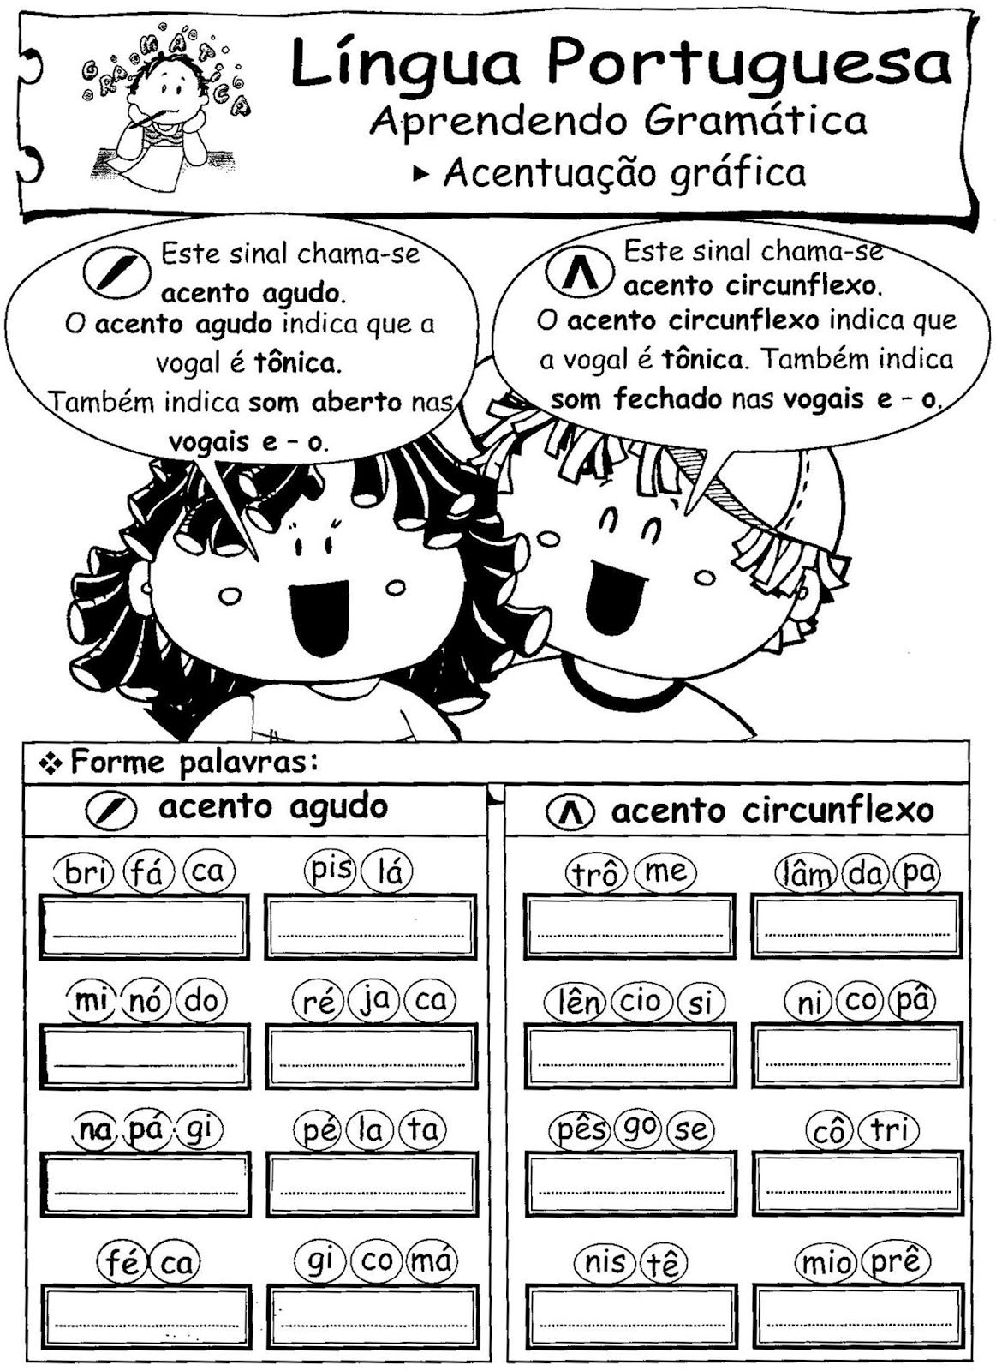

Agora, forme frases com essas palavras.
__________________________________________________________________________
__________________________________________________________________________
__________________________________________________________________________
__________________________________________________________________________
__________________________________________________________________________
__________________________________________________________________________
__________________________________________________________________________
Realize as páginas do livro de português ( 104 até 112 ).
O nosso corpo recebe a energia dos alimentos que nós ingerimos, os quais possuem várias origens, agrupe de acordo com sua origem.

banana leite manteiga queijo água batata ovos
couve sal carne cenoura frango tomate
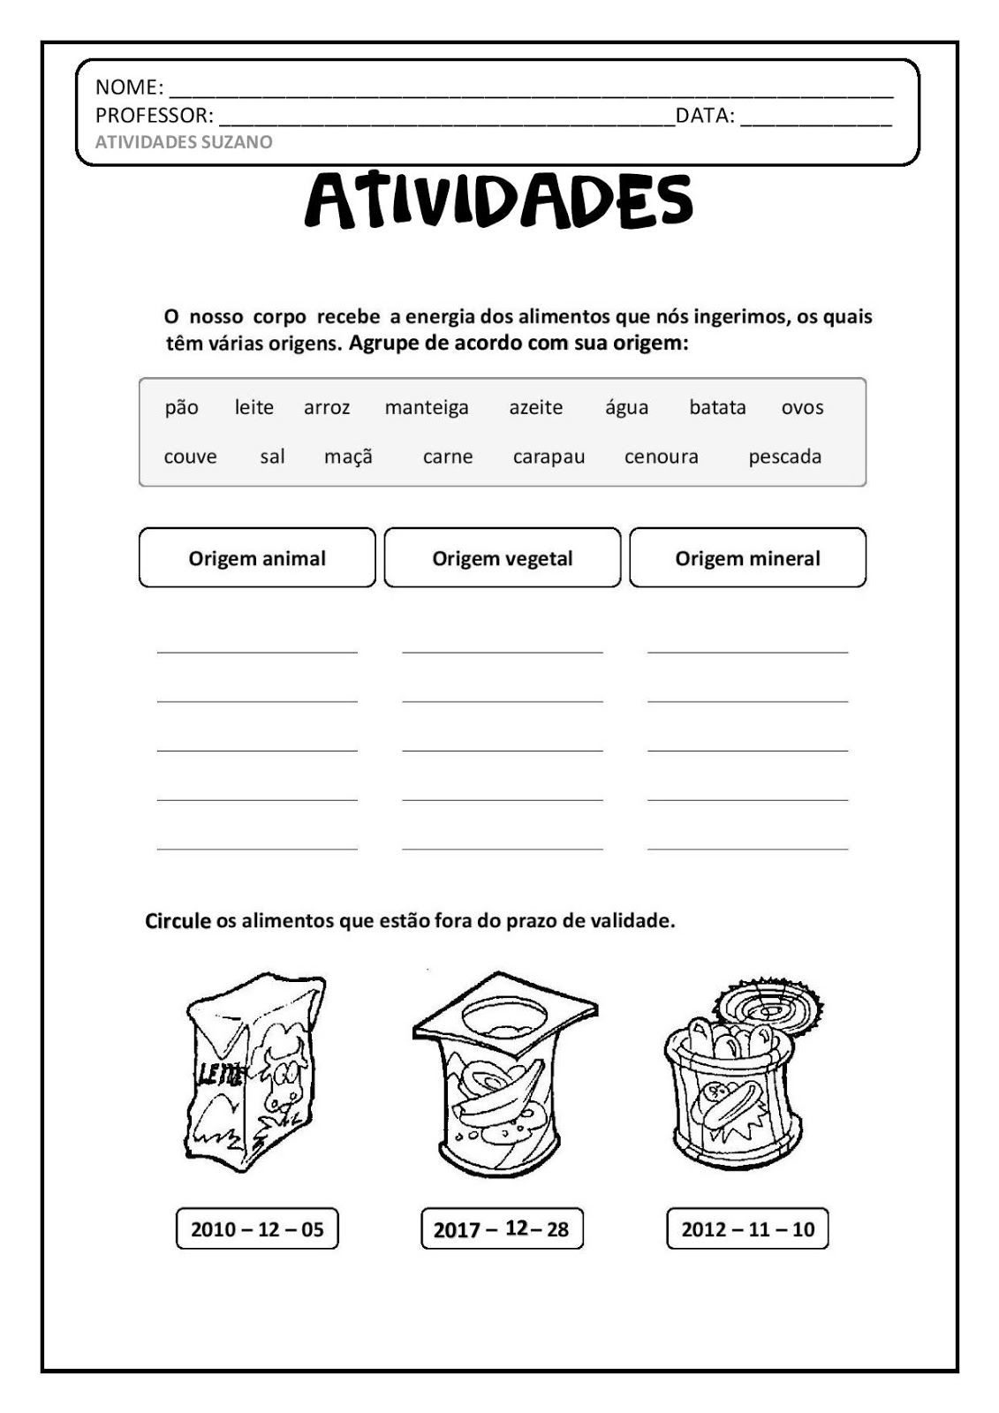

De acordo com o livro de ciências na página 83, responda as perguntas a seguir.
- Como podem ser consumidos os alimentos de origem vegetal?

_____________________________________________________________________________________________________________________________________________________________________________________________________________________________

- Como podem ser consumidos os alimentos de origem animal?

______________________________________________________________________________________________________________________________________________________________________________________________________________________________

Recorte e cole figuras de alimentos de origem: animal, vegetal e mineral.

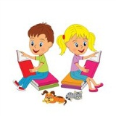
Os Serviços Públicos
De olho na dica: Aprendendo com videoaulas:Geografia: Serviços públicos Acesse o link https://youtu.be/QPQ-z7Xophw
O governo do município deve garantir que algumas necessidades básicas da população sejam atendidas. Assim, ele é responsável por oferecer alguns serviços que garantam a saúde e o conforto das pessoas que vivem no município.
Todos os habitantes dos municípios pagam impostos e taxas ao governo.
Taxas são os pagamentos sobre a água, o esgoto, a coleta de lixo, etc.
Impostos são os pagamentos sobre as propriedades ( casas, veículos, calçamentos,etc).
Conheça alguns dos serviços públicos prestados pelo município:
- Construção de rede de água e esgoto;
- Tratamento de água para beber e tratamento do esgoto;
- Coleta de lixo;
- Calçamento, limpeza e arborização de ruas, praças, etc ;
- Serviços de transporte coletivo;
- Construção e conservação de estradas, pontes, ruas, etc;
- Construção e funcionamento de escolas, creches, parques infantis, bibliotecas públicas, etc;
- Construções de postos de saúde, pronto- socorros, hospitais públicos;
- Criação e conservação de áreas de lazer, etc.

O que o governo do município deve garantir?
____________________________________________________________________________________________________________________________________________________

O que são taxas?
___________________________________________________________________________________________________________________________________________________

O que são impostos?
___________________________________________________________________________________________________________________________________________________

Escreva o nome de 4 serviços públicos prestados pelo município?
_____________________________________________________________________________________________________________________________________________________________________________________________________________________________
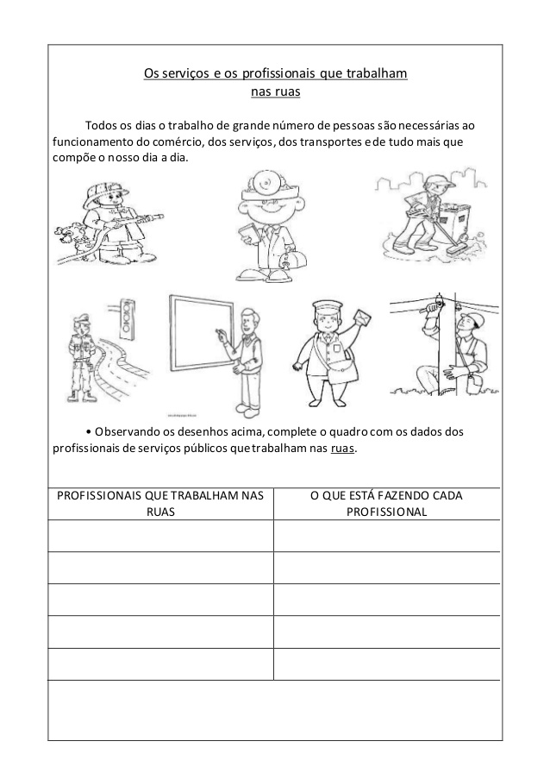

Realize as atividades do livro de história e geografia ( 156 até 158 ).
Multiplicação por 10 e por 100
Para multiplicar um número por 10, basta acrescentar um zero à sua direita do número multiplicado.
4x10=____________ 15 x 10 =_____________

2x 10 =__________ 26 x 10=______________

7 x 10 =_________ 82 x 10 =_____________

1 x 10 = ___________ 45x 10 = _____________

6 x 10=_____________77 x 10 = ____________

201 x 10 = __________ 92 x 10 = ____________

150 x 1 0 = __________100 x 10 =____________
Para multiplicar um número por 100 basta acrescentar dois zero à direita do número multiplicado.
2 x 100 = ______________
De olho na dica:Multiplicação números naturais por 10,100 ou 1000. Acesse o link https://youtu.be/cH2GUpWvl2M
5 x 100 = ______________
7 x 100 = ______________
9 x 100 = ______________
Faça tudo com capricho!
3 x 100 = _____________
16 x 100 = ____________
10 x 100 = ____________
1 x 100 = ____________
8 x 100 = ____________
Complete as frases.
Para multiplicar um número por 10, basta acrescentar _______________________à direita do número multiplicado.
Para multiplicar um número por 100, basta acrescentar ______________________à direita do número multiplicado.

Resolva os problemas.
- Marta comprou 2 caixas de lápis. Em cada caixa há 100 lápis. Ao todo, quantos lápis ele comprou?

Cálculo

Resposta: __________________________________________________________

- Para fazer uma receita de bolo são necessárias 3 colheres de açúcar. Quantas colheres serão usadas para fazer 10 dessas receitas?

Cálculo

Resposta:____________________________________________________________

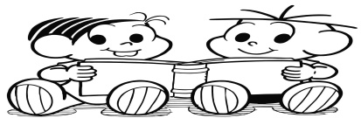
Realize as páginas do livro de matemática: ( 111 e 112 )

Saudades!
Hora de diversão!

Vamos aprender brincando!!!
Segue um link com sugestões de atividades lúdicas para aprender brincando, aproveite e teste sua memória.

Beijos a tia te ama!

De olho na dica: Atividade com Folclore
Acesse o link https://eduardobbastos.github.io/JClic/export/escola/?fbclid=lwAR2Dg6tFnyiqrm7U8RKL15gC0RA4KzRl4Kt0vDKfbsrp9n-0MmfVgiggA

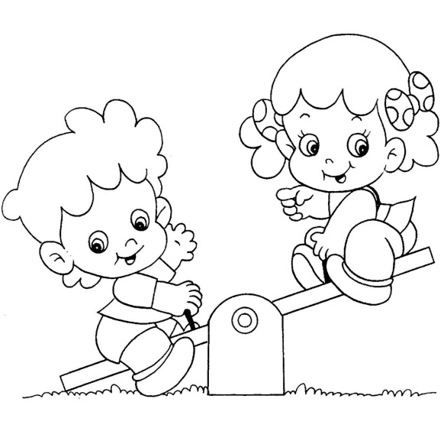
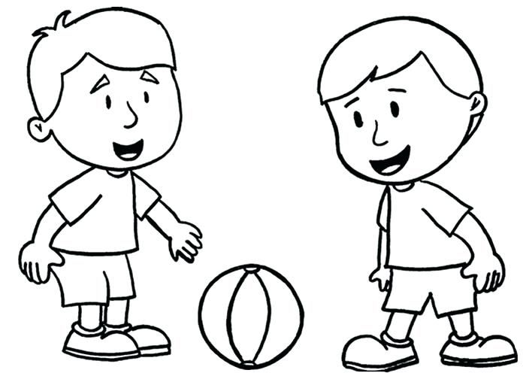

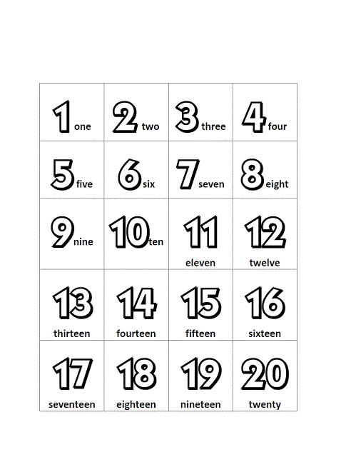
Centro Educacional Brasil Portugal
Teacher: Márcia Cristine | Subject: English | Class:3° ano
Name:_________________________________________________
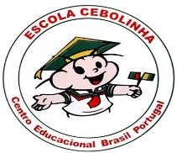

ATIVIDADE 12

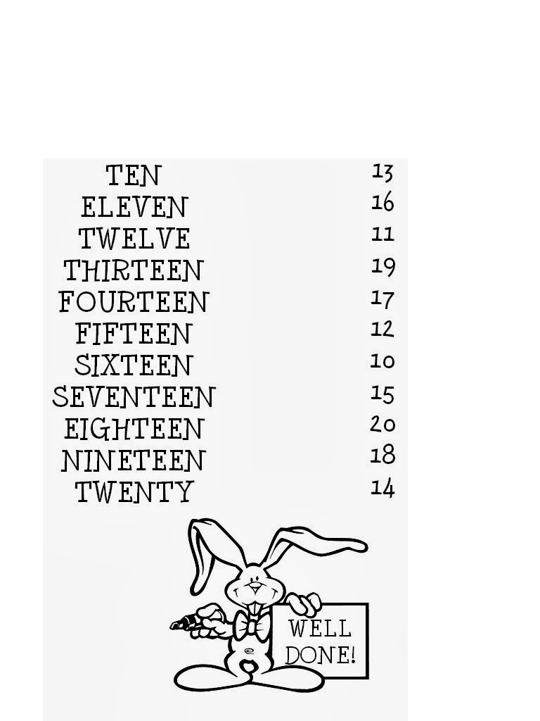
1. Match the number with its name:
(Ligue o número ao nome correspondente:)

